臺南市 114 年度食農教育優良教案甄選實施計畫
- 依據：
- 112年11月15日農業部核定本市之食農教育推動計畫。
- 臺南市政府教育局114至116年食農教育資源整合推動計畫
- 目的：
- 深化在地學習、提升學童食農教育素養，規劃運用食農教育三面六項的概念架構，透過推動食農教育，培養「食農素養」的目標。
- 徵選優良食農教育教案，提供各學校食農教育課程之教學參考，並精進各校校訂課程建立，落實食農教育向下扎根之基礎。
- 辦理單位：
- 主辦單位：臺南市政府教育局。
- 承辦單位：臺南市將軍區漚汪國小。
- 參加對象：本市各公私立國民中學、國民小學及幼兒園之教師（含現職教師、實習教師及代理教師）。
- 參賽要求：
- 國民中小學：114年度獲得本市自給農園補助，或獲得114年度校園建構食農教育教室增建計畫補助之學校，須至少報名1件作品；其餘學校鼓勵參加。
- 專設及附設幼兒園：
- 置有專任園長或園主任者，須至少報名1件參賽作品。
- 未設置專任園長或園主任者，採自由參加方式辦理，並予以鼓勵參與。
- 非營利及私立幼兒園：採自由參加方式辦理，鼓勵踴躍參與。
- 提案規劃與說明
- 食農教育推廣架構及學習內容 (請詳閱附件1)。
- 教案主軸:教案內容應以食農教育「三面六項」為基礎，重點涵蓋「農業生產與環境」、「飲食生活與文化」及「飲食健康與消費」三面向，設計兼具系統性與創意的體驗式學習活動。
- 教學設計方向: 鼓勵以單一或跨領域主題式教學方式進行規劃，國小組（含附設幼兒園）教學時數為1–4節，國中組為2–4節，彈性設計、簡易執行。
- 資源整合應用: 鼓勵連結在地農友、農業場域或相關單位，讓學生實際接觸農業現場，結合課程與地方資源，創造具深度的學習經驗。
- 參考格式如【附件2、3】。
- 報名及收件方式：
- 參賽作品共同作者至多以 3 人為限，請詳實填寫報名表【附件4】。
- 收件時間：即日起至114年9月30日（星期二），以郵戳為憑，參賽者必須以「掛號郵寄」方式繳交作品。
- 收件方式：
- 請將參賽作品書面資料
- 書面資料3份【附件2、3】
- 授權書、切結書正本各 1 份【附件5、6】
- 電子檔 1 式 1 份(內含 WORD、PDF 檔案)，信封上需張貼檢核表【附件7】，並註明參加臺南市114 年度食農教育優良教案甄選實施計畫教案甄選。
- 請於期限內以掛號郵寄方式，送至臺南市漚汪國小教務處(725臺南市將軍區長榮里5鄰四號) 陳建安主任收，作品寄出後請務必於三天內來電確認，聯絡人：教務處陳建安主任06-7942012分機810分。
- 參賽作品電子檔請另寄至：owes@owes.tn.edu.tw 信箱。
- 繳交項目一覽表：
繳交項目 |  | 說明 | 備註
1 | 教案設計 | - 紙本1式3份。  - 電子檔1份。  電子檔請寄至：owes@owes.tn.edu.tw 信箱。 | 【附件2】封面  【附件3】教案設計  電子檔案請註明:  校名、組別、教案名稱。
2 | 報名表 | 1式 | 【附件4】
3 | 授權書 | 1式 | 【附件5】
4 | 切結書 | 1式 | 【附件6】
5 | 檢核表 | 1式 | 【附件7】
- 參賽組別及評選方式：
- 參賽組別：依類別及適用對象分為三組。
- 幼兒園組：教案設計之學習活動以幼兒園學童為對象。
- 國小組：教案設計之學習活動以國小低、中、高年級為對象。
- 國中組：教案設計之學習活動以國中學生為對象。
- 評選方式：由教育局聘請相關專業人士擔任評選委員，並召開評選會議評選。
- 評選標準：
評審項目 | 評 審 內 容 | 配分比重
教案結構  流程設計  主題內容 | 1.符合本教案甄選目的。  2.活動內容符合素養導向之設計。  3.符合實際教與學的需要  4.能維持學習動機。 | 30％
教材教具  設計運用 | - 能選用合宜之教材。  - 能提高學生學習成效。  - 能運用學校現有之資源。  - 能符合未來時代之趨勢。 | 20％
學習評量設計 | 評量的方式能與學習目標及教材內容相契合 | 15％
教學創新 | 教學活動設計之創新、多元與實用性 | 15％
教學成效與省思 | 實踐應用與授課省思 | 20％
合 計 |  | 100％

拾、獎勵及發表：獲選作品從優發給禮券及敘獎，所有得獎人員均頒發獎狀
- 各組分別擇優錄取名額及獎勵如下：
- 幼兒園組
- 特優：1名，禮券5,000元，嘉獎兩次，獎狀乙幀。
- 優等：2名，禮券3,000元，嘉獎一次，獎狀乙幀。
- 甲等：3名，禮券1,000元，嘉獎一次，獎狀乙幀。
- 國小組
- 特優：1名，禮券5,000元，嘉獎兩次，獎狀乙幀。
- 優等：3名，禮券3,000元，嘉獎一次，獎狀乙幀。
- 甲等：11名，禮券1,000元，嘉獎一次，獎狀乙幀。
- 國中組
- 特優：1名，禮券5,000元，嘉獎兩次，獎狀乙幀。
- 優等：3名，禮券3,000元，嘉獎一次，獎狀乙幀。
- 甲等：3名，禮券1,000元，嘉獎一次，獎狀乙幀。
- 佳作若干:依參加件數擇優錄取若干名，獎狀乙幀。
- 以上各得獎件數，得視送件情形經評選委員決議後進行調整。
- 依參賽作品水準，各組獎項得從缺或增減名額，惟需經評審會議中，出席委員二分之一（含）以上確認同意。
- 作品用途：入選作品之著作權歸臺南市政府所有，主辦及合辦單位擁有複製、公布、發行與使用之權利。
- 經評審結果為得獎之優良教案給予表揚獎勵並於食農相關研習活動中分享。
拾壹、成果彙整：各獲獎作品由承辦單位彙整後，置於臺南市營養午餐教育網站供各校參考應用。
拾貳、經費來源：由教育局相關經費項下支應。
拾參、辦理本案有功人員依「臺南市立高級中等以下學校教職員獎懲案件作業規定」辦理敘獎。
拾肆、注意事項：
- 獲獎之優良教案設計及學習單同意無償授權主辦單位為推廣之目的，以收錄、展示、重製、公佈網站等方式使用。
- 送件之作品如為已公開發表、得獎之作品、仿冒或抄襲他人作品、著作權不明者、不符合本徵選辦法者，立即取消參賽資格，參賽者並應自負相關法律責任。
- 參賽作品須為參賽者原始創作，取材不得運用非經授權之照片、圖片、影音為內容，如有涉及侵害智慧財產權、著作權或商標、服務標章、機關標誌者，均取消獲獎資格，並追回所頒發之獎勵及獎金，並由參賽者自負法律責任。
- 作品內容若取材自己獲授權之文字、圖片、影音內容，請附上原著作權單位/個人授權證明文件，並於作品『引用』內容出處，加註經原著作權單位/個人授權使用等字樣。
- 參賽作品恕不退還，請自留底稿。主辦單位對獲選作品得視需要予以修改，做為後續規劃及應用。
- 為利評選公平性，教案請勿出現可以看出學校的文字、圖騰或照片。
拾伍、預期成效：
- 提升教師撰寫優良教案的能力，促進食農教育教學成效。
- 藉由優良教案之甄選，提供教學資源分享交流平台，達到推動食農教學目的。
拾陸、本計畫經核定後實施，修正時亦同。
【附件1】

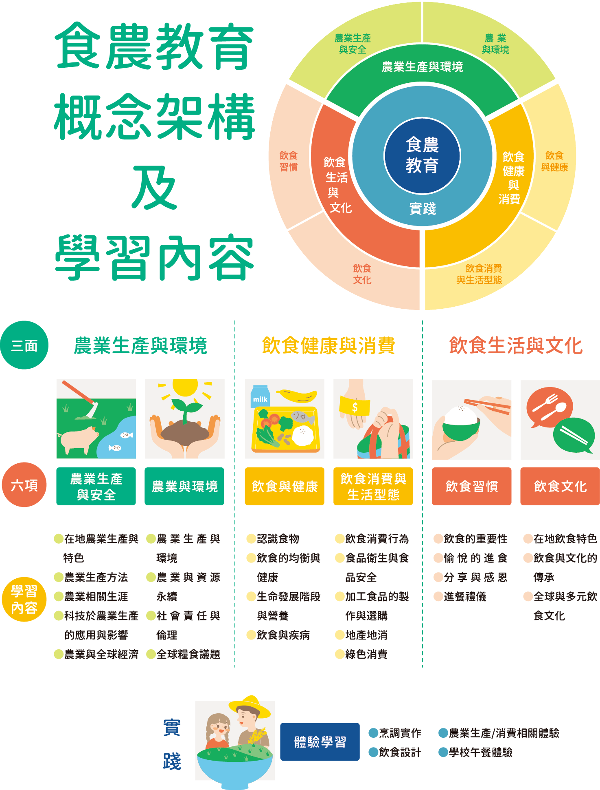

圖 食農教育 ABC 模式：食農教育三面六項
資料來源：林如萍，食農教育之推展策略（一）：學校教育實施之概念架構分析，106年度國立臺灣師範大學產學合作計畫研究報告，頁28。

學校推展「食農教育」的學習內涵
- 學校推展食農教育的目標：學校推展食農教育的目標是培養學生的食農素養，「食農素養」包括：
- 具備飲食相關知能及選擇能力，養成良好的飲食習慣，實踐健全的飲食生活。
- 展現合宜的進餐禮儀、樂於與人分享交流，敏察和接納多元的飲食文化 並傳承在地飲食文化。
- 瞭解各種農業活動、關懷自然與環境，覺察農業與經濟、社會、環境的關聯與價值，支持在地農業與永續發展。
- 食農教育的學習內涵：由林如萍(2017)提出的「食農教育ABC模式」為本，將食農教育定位為「議題」，發展食農教育的學習主題與內涵，提供學校作為課程設計與教學實施的參考。食農教育包括：農業生產與環境、飲食健康與消費、飲食生活與文化三個面向，以及六個學習主題：農業生產與安全、農業與環境、飲食與健康、飲食消費與生活型態、飲食習慣、飲食文化。下表的左欄，為「面向/學習主題」，表格中間，希望學習者能逐步隨教育階段而擴展，因此規劃不同教育階段（國民小學、國民中學、高級中等學校）相應的「學習內涵」。

食農教育的學習內涵
面向/主題 |  | 國小 | 國中 | 高中
A  農業生產與環境 | A-１  農  業  生  產  與  安  全 | - 了解家鄉農業發展的歷史，認識家鄉的自然環境特色(土壤、水源、天氣等自然條件)與在地農業生產的關連。  - 認識農產品生長過程及農業生產方法的演變，透過農業相關體驗活動，體會農業工作的樂趣與價值。  - 描述家鄉農產品的特色，並分析進口與國產農產品的差異。 | - 探索農業生產與科學應用的關聯性，理解農業科技帶來的助益及相關的環境議題。  - 參與農業產銷相關工作場域的體驗活動，探索農業相關的職業與生涯發展。  - 分析農產品的供需機制，瞭解農產初級加工應用等產銷鏈的運作過程。 | - 分析應用科學與科技提高農業生產與經濟價值或改善農業生產對環境影響的相關策略。  - 分析農業領域相關的職業發展，了解農業產業的專業人才需求，探索新興科技於農業的應用及相關的職涯發展。  - 分析農產品的輸出、輸入對國家的生態環境、社會與經濟發展等各面向的影響與因應策略。
A  農業生產與環境 | A-2  農  業  與  環  境 | - 了解農業對環境保護及永續發展的價值與重要性。  - 了解農業提供人們糧食、衣物原料、生活能源等各項生活基本需求。 | - 分析農業生產與環境及生態資源的關聯性，探討維持生態平衡的農業生產策略。  - 探討農業發展與食物生產之社會責任與倫理議題，並願意實踐公民責任的行動。 | - 探討農業與聯合國永續發展目標的關聯性，提出有助達成永續發展的農業生產策略。  - 了解全球自然環境、社會經濟發展與糧食供應的關聯，探討永續糧食體系、糧食安全與消除飢餓等相關議題。
B  飲食健康與消費 | B-1  飲  食  與  健  康 | - 認識常見食物，了解飲食習慣對身體健康及罹患疾病風險的影響，並能選擇健康的食物。  - 了解個人的營養需求，於學校午餐及日常生活中實踐均衡飲食行為。 | - 認識常見國產農產品，了解其特性與基本的選購原則。  - 了解青少年發展階段的營養需求重點，設計並製備合宜的健康飲食。 | - 運用生命期營養需求概念及食物選購原則，為家人設計健康飲食計畫。
B  飲食健康與消費 | B-2  飲  食  消  費  與  生  活  型  態 | - 分析比較不同的消費管道，建立健康安全消費的覺知。  - 辨別食物與食品的差異，選購在地、當季與安全的食材，製作簡易餐點。  - 了解食物從農場到餐桌的過程，辨別及選擇對環境較低傷害的農產品。 | - 覺察影響飲食消費行為的因素，關心食安議題及消費權益，建立健康安全的飲食消費行為。  - 善用在地、當季食材，設計並製作創意餐點或簡易加工食品。  - 反思自己與家人的飲食消費行為，實踐綠色消費。 | - 關注全球性食安議題，探討由消費行動響應食安運動及提升食安的相關策略 。  - 分析應用科學原理進行食品保存與加工的策略，並運用在地農產品進行實作。  - 以飲食議題探究消費公民權的理念，發揮公民責任維護社會公共利益。
C  飲食生活與文化 | C-1  飲  食  習  慣 | - 了解飲食對個人的重要性，培養並展現食物選擇能力。  - 樂於與他人共食，展現分享的情懷，增進與家人、朋友和諧相處的關係。  - 了解食物來源及餐食製備過程中的辛勞，養成惜食與感恩的情懷。  - 認識基本餐桌禮節，展現良好進餐習慣。 | - 認識國際進餐禮儀，了解各國飲食文化特色，展現合宜的用餐行為。 | - 關注全球飲食趨勢，思辨不同的飲食型態，實踐合宜飲食選擇。
C  飲食生活與文化 | C-2  飲  食  文  化 | - 參與體驗活動、認識家鄉飲食文化，瞭解飲食文化傳承的意義，欣賞與尊重多元飲食文化。 | - 探究飲食文化與在地農業及環境的關聯性，運用在地農產品製備餐點，認同並支持在地飲食文化及農業發展。 | - 反思全球化與多元文化對飲食趨勢的影響，表達個人對飲食文化形成的看法。  - 探討各國飲食文化特色，分析飲食文化與農業生產的關聯性，設計並製備不同文化的餐點。

資料來源：林如萍(2021)，食農教育教學知能手冊，農業部。
林如萍（主編）(2022)。美好生活的實踐:食農教育教案手冊。
臺北市：行政院農業委員會。

【附件2】

臺南市 ＯＯＯ 年度食農教育優良教案甄選

(封面)

學校名稱:

（教案名稱：標楷體 18 級字）

【附件3】參考格式
臺南市114年度食農教育優良教案設計
說明貴單位食農教育之教學理念、目標、主題、對象、內容等，以及如何運用相關教材於活動中，並說明教材設計之構想、形式等。可跨單位整合在地資源，規劃主題性活動撰寫於表一。
表1 食農教育教案規劃表
主題  農產品或在地食農主題 | 主題：____________________________  （請以該主題聚焦規劃整體教學活動內容，此主題與在地作物、飲食消費及文化等有關聯，也可與其它相關品項連結。）
食農教育  概念面項 | □農業生產與環境  □飲食健康與消費  □飲食生活與文化  （概念面項可複選並就其「學習內容」發展教學設計） | 食農教育  學習內容 |  | （請參考附件一所示，條列所選「三面六項」對應的「學習內容」）若表格篇幅不足，請依上述格式自行增列
教學對象
設計理念
課程架構
教學流程
教學時間 | 活動內容  （說明活動/課程的預計方式/規則、情境、預計操作的道具、注意事項等） |  | 教學媒材 |  | 預定實施場域 | 多元評量方式與重點
____分鐘 | 主題：  內容：
參考資源
附件 | （相關之學習活動單、作業單、評量表…可採附件方式自由呈現）

【附件4】
臺南市114年度食農教育優良教案設計
報 名 表
學校名稱
教案名稱
使用資源 | - 臺南市學校午餐教育資訊網(食農專區)  - 網站(請註明)：  - 其他(請註明)： |  | 組別 | □幼兒園  □國小組  □國中組
作者1  （代表人） | 學校(中文) |  | 學校(英文)
作者1  （代表人） | 姓名(中文) |  | 姓名(英文)
作者1  （代表人） | 職 稱
作者2 | 學校(中文) |  | 學校(英文)
作者2 | 姓名(中文) |  | 姓名(英文)
作者2 | 職 稱
作者3 | 學校(中文) |  | 學校(英文)
作者3 | 姓名(中文) |  | 姓名(英文)
作者3 | 職 稱
代表人聯絡電話 | 公：  私：  手機： |  | E-mail
備 註
註：英文名以護照拼法為優先，無則採通用拼音，範例：王小明（Wang Siao-ming）。
承辦人： 主任： 校長：
【附件5】

臺南市 114 年度食農教育優良教案設計
作 品 授 權 書

本人 等同意具有著作財產權之（共同）作品授權臺南市政府教育局，不限地域、時間與次數，得無償以印刷、光碟或數位化等各種方式，重製後展示、發行或上載網路，且不對臺南市政府教育局行使著作人格權。
授權人代表： | 印章
身份證字號：
中 華 民 國 年 月 日

【附件6】

臺南市 114 年度食農教育優良教案設計
切 結 書
立 切 結 書 人 （ 代 表 人 ） 等 所 著

(填寫教案名稱) 確係本人等所創作，未違反智慧財產權之相關規定，且未有參賽獲獎紀錄，如有不實，即取消參選及得獎資格，本人等無任何異議，並願負法
律之責任。此 致
臺南市政府教育局
立切結書人：  （共同作者1）身份證字號： | 印章
共同作者2：身份證字號： | 印章
共同作者3：身份證字號： | 印章
中 華 民 國 年 月 日

【附件7】臺南市114年度食農教育優良教案甄選資料檢核表
寄件人姓名：
服務學校：
聯絡電話(含分機)：
繳交項目 |  | 說明 | 備註 | 請  打勾
1 | 教案設計 | 紙本3份含教案和教學設計 | 【附件2】封面
1 | 教案設計 | 紙本3份含教案和教學設計 | 【附件3】教案設計
1 | 教案設計 | 電子檔1份  電子檔請寄至：owes@owes.tn.edu.tw 信箱。 | 檔案請註明:校名、組別、教案名稱。
2 | 報名表 | 1式 | 附件4
3 | 授權書 | 1式 | 附件5
4 | 切結書 | 1式 | 附件6
地址：

收件人：
725臺南市將軍區長榮里5鄰四號
臺南市將軍區漚汪國小教務處

陳建安主任 收

*請以「掛號」寄出。
*寄件前，請再次確認報名資料，並請於檢核表格上打 V

